Депутаты Думы городского округа седьмого созыва (2022-2027 годы)

Избирательный округ № 1
1 | 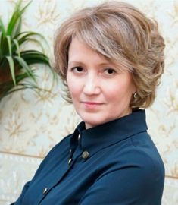 | Антонова Светлана Леонидовна  21.04.1969 | МАУК "Дворец культуры "Кристалл", директор  Самовыдвижение
2 | 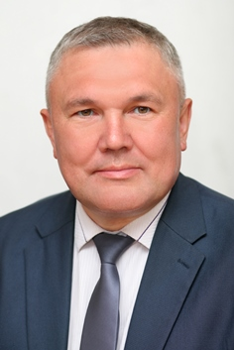 | Быков Евгений Геннадьевич  24.08.1974 | Председатель Думы городского округа  Самовыдвижение
3 | 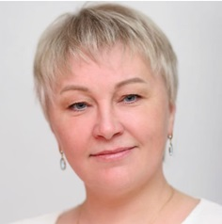 | Казанцева Юлия Сергеевна  02.04.1980 | ООО УК "Сухоложская", заместитель директора  Сухоложское местное отделение ВПП «Единая Россия»
4 | 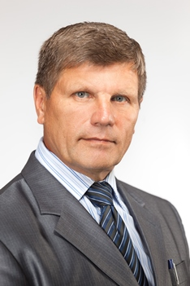 | Коптяев Владимир Андреевич  23.05.1954 | Индивидуальный предприниматель  Региональное отделение СПП "Справедливая Россия-Патриоты-За правду" в Свердловской области
5 | 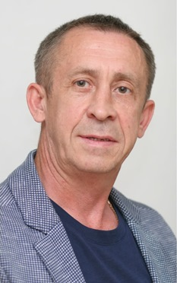 | Севостьянов Владимир Викторович  16.04.1973 | МКУ "Центр развития физкультуры и спорта", методист  Местное отделение городского округа Сухой Лог ПП "Российская объединенная демократическая партия "Яблоко"

Избирательный округ № 2
6 | 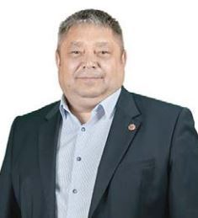 | Возжеников Владимир Вячеславович  11.06.1973 | ООО "Стройконтинент", директор  Сухоложское местное отделение ВПП "Единая Россия"
7 | 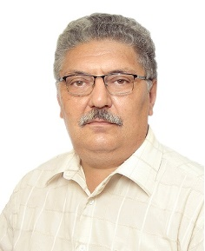 | Дзюбин Вадим Викторович  08.01.1970 | МАОУ "Средняя общеобразовательная школа № 17", директор  Самовыдвижение
8 | 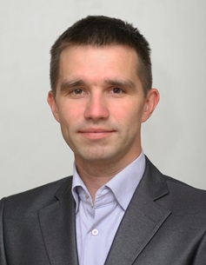 | Коптяев Андрей Владимирович  22.06.1986 | ООО ИКФ "Диацентр", инженер-конструктор  Региональное отделение СПП "Справедливая Россия-Патриоты-За правду" в Свердловской области
9 | 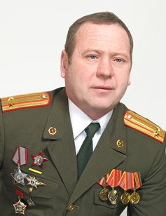 | Лифанов  Игорь Иванович  11.07.1962 | МКУ "Управление муниципального заказчика", специалист по приему и обработке электронных вызовов системы 112 в ЕДДС  СРО ПП ЛДПР - Либерально демократической партии России
10 | 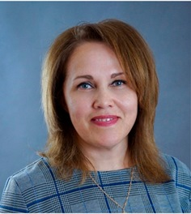 | Плотникова Евгения Владимировна  07.11.1968 | МАУК "Дворец культуры "Кристалл", специалист по методике клубной работы  Самовыдвижение

Избирательный округ № 3
11 | 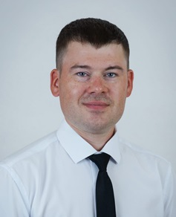 | Брызгалов Максим Аркадьевич  08.11.1988 | МБУ ДО "Сухоложская детская музыкальная школа", директор  Самовыдвижение
12 | 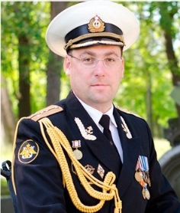 | Воложанин Виктор Александрович  17.05.1977 | АО "Сухоложский огнеупорный завод", инженер-технолог  Самовыдвижение
13 | 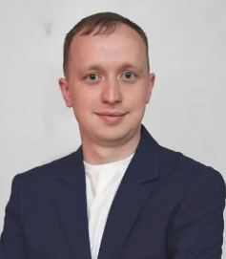 | Коковин Алексей Александрович  12.05.1997 | Филиал Сухоложскцемент ООО "СЛК Цемент", инженер-механик отдела надежности работы оборудования  Региональное отделение СПП "Справедливая Россия-Патриоты-За правду" в Свердловской области
14 | 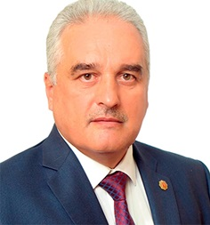 | Комягин Сергей Анатольевич  18.05.1967 | ООО "Знаменский лесхоз", главный инженер  Самовыдвижение
15 | 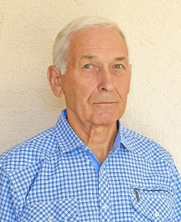 | Одегов Василий Алексеевич  18.01.1950 | МБУ "Сухоложский историко-краеведческий музей", экскурсовод  Самовыдвижение

Избирательный округ № 4
16 | 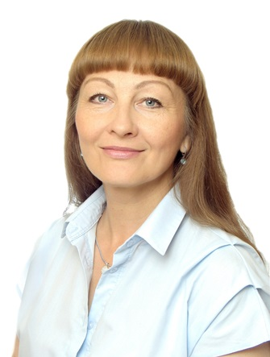 | Ельнякова Наталья Геннадьевна  16.10.1973 | МБУ "Сухоложский историко краеведческий музей", директор  Самовыдвижение
17 | 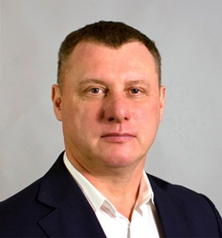 | Кузнецов Алексей Витальевич  06.10.1971 | ГАУЗ СО "Сухоложская районная больница", главный инженер хозяйственной части"  Самовыдвижение
18 | 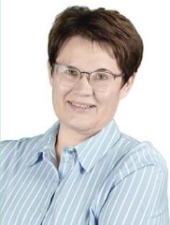 | Мошегова Наталья Валентиновна  11.04.1969 | ООО "Агро-Актив", директор АО "Совхоз "Сухоложский"  Сухоложское местное отделение ВПП "Единая Россия"
19 | 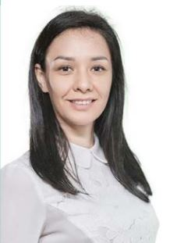 | Крутакова Оксана Петровна  03.06.1990 | ООО "УМК-Сталь" - "МЗ "Электросталь Тюмени", специалист по охране труда  Сухоложское местное отделение ВПП "Единая Россия"

